Prezes Zarządu Starosta Buski

Stowarzyszenia Eksporterów Polskich Dziekan Buskiego Korpusu Eksporterów

Herbpowiatu 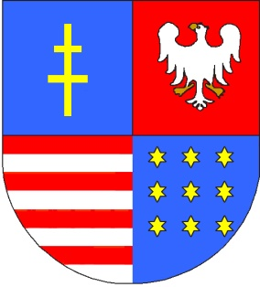

**Patronat Honorowy Adam Jarubas** Marszałek Województwa Świętokrzyskiego

**Jerzy Kolarz** Starosta Buski

**BUSKIE FORUM LECZNICTWA UZDROWISKOWEGO**

**Ramowy Program**

1. **Termin Panelu - 9 września 2011 r., godz. 1200 - 1330**
2. **Miejsce Panelu -** sala konferencyjna Sanatorium „Willa Zielona” w Busku-Zdroju,

ul. 1-go Maja 39

**III. Temat Panelu - PERSPEKTYWY ROZWOJU BUSKIEGO LECZNICTWA   
 UZDROWISKOWEGO**

**IV. Program Panelu:**

**1200-1210** Rejestracja i wydawanie materiałów

**1210-1215** Otwarcie Panelu Jerzy Kolarz Starosta Buski, Dziekan Buskiego   
 Uzdrowiskowego Korpusu Eksporterów

**1215-1220** Powitanie uczestników Panelu - Adam Jarubas Marszałek Województwa   
 Świętokrzyskiego

**1220-1300**  Prowadzenie Panelu Wojciech Legawiec - Prezes Zarządu

Uzdrowisko Busko-Zdrój” S.A.

**1300-1315** Dyskusja

**1315-1330** Wręczenie Listów Gratulacyjnych